**Peutergids**

**Foxkidz Sint Willibrordus**



**Welkom op het Kindcentrum**

**St. Willibrordus**

1. **Voorwoord**

Beste ouder(s)/verzorger(s)

Welkom op de peutergroep van kindcentrum St. Willibrordus.

Voor ‘nieuwe’ ouders en zeker voor uw kind gaat er een nieuwe wereld open.

We wensen uw kind en u een prettige tijd op onze peutergroep.

Mocht u nog vragen hebben, neem dan gerust contact met ons op. U kunt ons mailen via [willibrordus@foxkidz.nl](mailto:willibrordus@foxkidz.nl). Ook kunt u ons telefonisch bereiken tijdens de openingstijden van de peutergroep (8.00-12.00 ma t/m vr) via het telefoon nummer 0114-320170 of het telefoonnummer van school 0114-370541.

Neem ook eens een kijkje op onze website [www.foxkidz.nl](http://www.foxkidz.nl/) of onze facebook pagina Foxkidz St. Willibrordus

Namens het team,

Véronique Provoost

Stephanie Doeselaar

Marjolein van de Walle

**Inhoudsopgave**

1. Welkom en Visie

2. Algemene informatie

3. De openingstijden

4. Vermoeidheid

5. Halen en brengen

6. Start van de dag op de peutergroep

7. Peuterplein, info over de KIJK!

8. Eten en drinken

9. Gymles/Yoga

10. WC

11. Verjaardag

12. Ziek

13. Luizencontrole

14. Verlof

15. Langer opvang voor uw kind nodig?

16. Informatievoorzieningen ouders

17. Ouderavond

18. Nieuwsbrief

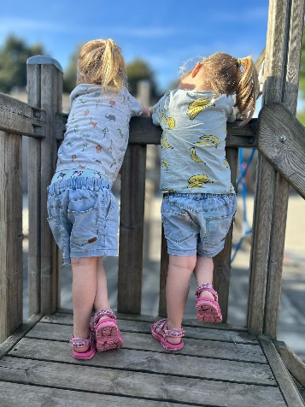19. Website/ Jaamo

20. Spelendag

21. Oudercommissie

22. Vakantierooster

1. **1. Welkom en Visie**

We bieden uw kind de gelegenheid om te spelen en de wereld om hem heen te ontdekken. Wij begeleiden ieder kind op het eigen ontwikkelingsniveau en geven elk kind dezelfde individuele aandacht. Door onze positieve benadering, worden de kinderen in staat gesteld zich in hun eigen tempo te ontwikkelen. De dingen die een kind al kan, worden benadrukt waardoor een kind zelfvertrouwen krijgt en zich durft te ontwikkelen. Op deze manier wordt de kinderen de kans geboden om zich, binnen een sfeer van geborgenheid, veiligheid en respect, samen met andere kinderen verder te ontplooien.

We werken nauw samen met de kleuterleerkrachten, om de doorstroom naar de kleuterklas zo naadloos mogelijk te laten verlopen. We werken rondom dezelfde thema’s, regelmatig spelen we samen buiten, er worden gezamenlijke activiteiten georganiseerd en de kinderen ontmoeten elkaar op het gezamenlijke speelleerplein. (pagaderplein) Als uw peuter 3,5 jaar is, mogen ze af en toe een keertje meespelen in de kleuterklas. Zo leren ze de andere kinderen, leerkrachten en gewoontes al een beetje voordat ze de overstap maken naar de kleuterklas.

Voordat uw kind start, mag uw kind twee keer komen wennen in de groep. In overleg met u en de pedagogisch medewerkster, worden twee ochtenden afgesproken om te komen oefenen.

**2. Algemene informatie**

Door middel van de onderstaande uitleg willen we u graag kennis laten maken met onze peutergroep op kindcentrum St. Willibrordus. Vanaf twee jaar is uw kind van harte welkom op onze peutergroep.

Startgroep: Deze is ontstaan uit een samenwerking tussen Foxkidz en Stichting Katholiek Onderwijs Hulst, (Onderwijsgroep Perspecto en kinderopvang de Tivoli)

Uit ervaring en onderzoek blijkt dat een goed aanbod voor kinderen in de voorschoolse periode positief bijdraagt aan hun ontwikkeling. Ouders kunnen gebruik maken van het aanbod om een extra dagdeel af te nemen voor hun peuter, zonder extra kosten. Als uw kind minimaal 2 dagdelen afneemt, dan ontvangt een peuter een extra dagdeel.

**3. De openingstijden**

De openingstijden zijn als volgt:

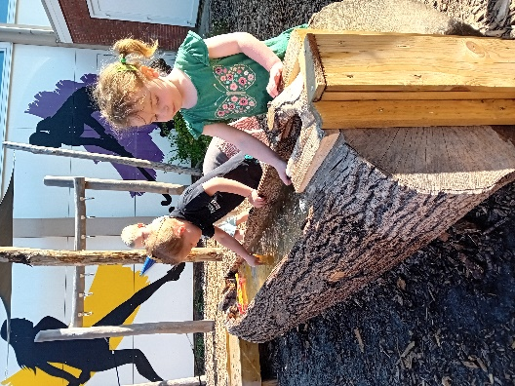  
maandag 08:00 – 12.00

dinsdag 08:00 – 12.00

woensdag 08:00 – 12.00

donderdag 08:00 – 12.00

vrijdag 08:00 – 12.00

**4. Vermoeidheid**De eerste maand zal het best vermoeiend zijn voor uw kind om de regels eigen te maken en zijn plaats te vinden in de groep. Dit is niets om uw zorgen over te maken. Ook kan uw kind moeite hebben met afscheid nemen. Ervaring leert, dat een kort afscheid, het beste is voor uw kind.

**5. Halen en brengen**Vanaf 8.00 uur zijn de deuren van de peutergroep geopend en mogen de kinderen naar binnen worden gebracht via het grote plein. Op ma, di, do en vr brengen wij de kinderen om 11.55 naar het hek. Op woensdag kunt u de kinderen ophalen aan de klas. U kunt dan wachten in de gang of op het grote plein aan de buitendeur. ( dit vanwege de drukte op het schoolplein, alle groepen zijn om 12.00 uit)

**6. Start van de dag op de peutergroep**Er is elke dag een inloop van 08.00 uur tot 08.30 uur. Er staan op de tafel puzzels en spelletjes waar de kinderen mee aan de slag kunnen.

Jassen mogen aan de kapstok gehangen worden rechts naast het lokaal. Denkt u ook aan namen in de jas?

De eigen tas mag in de mand onder de jassen worden gezet. Hierin kunt u eventueel een setje extra kleding en knuffel doen.

Naast en tegenover de kapstok bevinden zich de bakken met de naam van uw kind. Hier doen wij de tekeningen, knutselwerkjes, brieven en dergelijke in. Kijk hier dus regelmatig in. Ook de gymschoenen van uw kind liggen hierin.

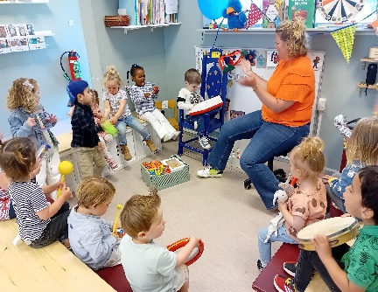

**7. Methode Peuterplein en KIJK!**In de peutergroep werken we met thema’s uit de methode Peuterplein. Hierin komen alle ontwikkelingsgebieden aan bod. Aan het begin van ieder thema ontvangt u een brief met daarop o.a woorden, liedjes, versjes en activiteiten die we doen om het thema te ondersteunen. Raai de kraai is een handpop die gedurende deze thema’s een belangrijke rol speelt. Vaak geven we ook een thuiswerkopdracht mee, deze kunt u dan samen met uw kind maken. De kinderen kunnen deze dan vol trots in de kring aan de anderen laten zien en er over vertellen.

De thema’s zijn afgestemd met die van de kleuters.

Zij werken met Kleuterplein.

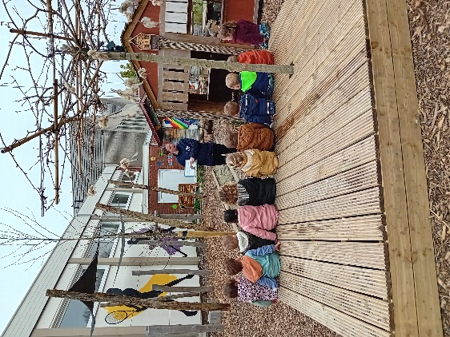  
Soms wordt het thema gezamenlijk afgesloten, dit kan ook met ouders en of bv grootouders zijn, daarvoor krijgt u dan een uitnodiging.

Met de KIJK! Registratie observeren, registreren en stimuleren we de ontwikkeling van uw kind.

KIJK! Is een instrument voor het in kaart brengen van de ontwikkeling van kinderen en het ontwerpen van een daarop afgestemd ontwikkelingsgericht activiteitenaanbod. Kijk! is een observatie instrument waarmee het ontwikkelingsverloop van jonge kinderen op diverse ontwikkelingsgebieden over langere tijd kan worden geobserveerd en geregistreerd.

1. **8. Gezond eten en drinken**

Rond 10.00 eten we gezamenlijk fruit   
en drinken we een beker water. Dit wordt ook door de pedagogisch medewerker (pm’er) verzorgd. U hoeft dus niks mee te geven voor uw kind.

**9. Gymles/ yoga**

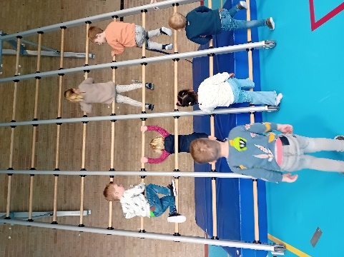Elke woensdag gaan we met de peuters gymmen in de gymzaal. Ook hebben we regelmatig een extra peutergymles onder leiding van Hulst voor Elkaar. Eénmaal per maand komt meester Jordy een yogales geven aan onze peutergroep. Daarnaast bieden we ook workshops aan zoals peuterbootcamp.

De kinderen hebben gymschoenen met witte zolen nodig (bij voorkeur met klittenband) Graag duidelijk voorzien van naam. Wilt u er op letten de schoenen regelmatig te controleren? ( passen ze nog)

**10. WC**Na het fruitmoment gaan we gezamenlijk naar de wc/ potjes. Kinderen die zindelijk zijn, mogen uiteraard vaker naar de wc. Luiers worden verstrekt door de opvang. Deze hoeft u dus niet mee te geven.

**11. Verjaardag**Is uw kind jarig dan vieren wij dat uitgebreid in de kring. Uw kind mag trakteren en er wordt een leuke kroon door de pm’er gemaakt.

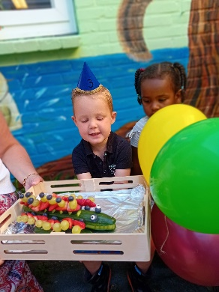 Liefst zien we gezonde traktaties voor de kinderen.

Zie bv de site [www.gezondtrakteren.nl](http://www.gezondtrakteren.nl/)

**12. Ziek**Is uw kind ziek, wilt u dit dan telefonisch melden voor 08.30 uur?   
Ons telefoonnummer: 0114-320170 telefoonnummer school: 0114-370541   
of een berichtje via onze Jaamo ouderapp. U kunt uw kind zelf afmelden via de ouderapp.

1. 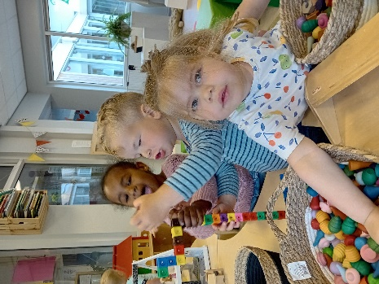**13. Werkgroep luizencontrole**Omdat hoofdluis af en toe “de kop opsteekt” is er elke maandag na een vakantie luizencontrole. Deze wordt gedaan door een groepje ouders. Mochten er dan luizen of neten worden geconstateerd, wordt u hierover geïnformeerd. Heeft u interesse om te helpen in deze werkgroep, kunt u dit aangeven bij de pm’er.
2. **14. Verlof**Neemt u verlof op buiten de reguliere schoolvakanties, dit graag doorgeven aan de pedagogisch medewerker. Deze dagen worden wel gewoon in rekening gebracht, er kan niet geruild worden op de peutergroep.

**15. Langer opvang voor uw kind nodig**Dit kan, vraag naar de mogelijkheden aan de pedagogisch 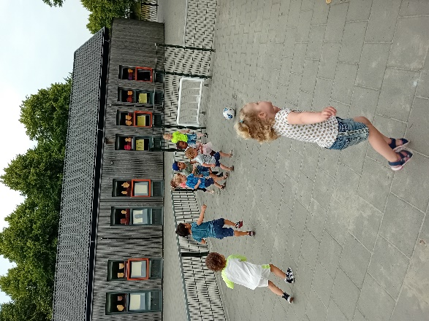medewerker van de peutergroep.

**16. Informatievoorzieningen ouders**Ouderbetrokkenheid is een van onze speerpunten in het kindcentrum. Via onze ouderapp houden we u op de hoogte over het wel van uw kind en ontvangt u regelmatig foto’s en berichtjes.  
  
**17. Ouderavond**

Ieder schooljaar vinden er twee keer 10-minuten gesprekken plaats aan de hand van de KIJK-observatie. Deze 10 minuten gesprekken vinden plaats rond februari en juni. Indien gewenst kan er natuurlijk elk moment een afspraak gemaakt worden.  
Komt u gerust naar de pedagogisch medewerker toe, om dit aan te geven.

**18. Nieuwsbrief**

Iedere week ontvangt u via Jaamo en of Parro ( de ouderapp van school) de nieuwsflits van school, hierin staat informatie over het kindcentrum en activiteiten / data die belangrijk zijn om te weten.

**19. Website**

Wanneer u meer informatie wilt hebben over ons kindcentrum kunt u de schoolgids doornemen en onze website bezoeken: [www.willibrordushulst.nl](http://www.willibrordushulst.nl/) en [www.foxkidz](http://www.foxkidz/) en [www.kinderopvangzvl.nl](http://www.kinderopvangzvl.nl).

* **Ouderapp**

Deze app kunt u downloaden op uw mobiele telefoon. Hier worden foto’s van uw peuter geplaatst en kunt u berichten versturen en ontvangen.

1. 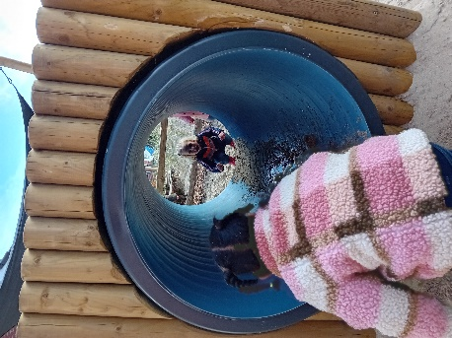**20. Spelendag/schoolreis**Elk jaar organiseren wij, samen of apart met de kleuters een spelendag of een schoolreis. Dit is meestal aan het einde van het schooljaar. Het kan zijn dat we op die dag met een aangepast rooster werken.  
    **21. Oudercommissie**Onze peutergroep heeft een oudercommissie. Deze komt ongeveer vier keer per jaar samen. De oudercommissie praat mee over activiteiten, gezonde voeding, veiligheid, pedagogisch klimaat en dergelijke. Sinds afgelopen schooljaar is er in ons kindcentrum een kc raad opgestart. Hier neemt onze oudercommissie ook aan deel. Deze wordt twee keer per jaar gekoppeld aan het overleg van de oudercommissie.  
   We zijn altijd op zoek naar enthousiaste ouders hiervoor. Heeft u hier interesse in? Vraag voor verdere info aan de pm’er.  
     
   **22. Vakantierooster**

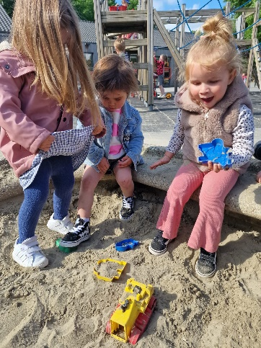U kunt het vakantierooster en de vrije dagen terugvinden op de website van school [www.willibrordushulst.nl](http://www.willibrordushulst.nl).